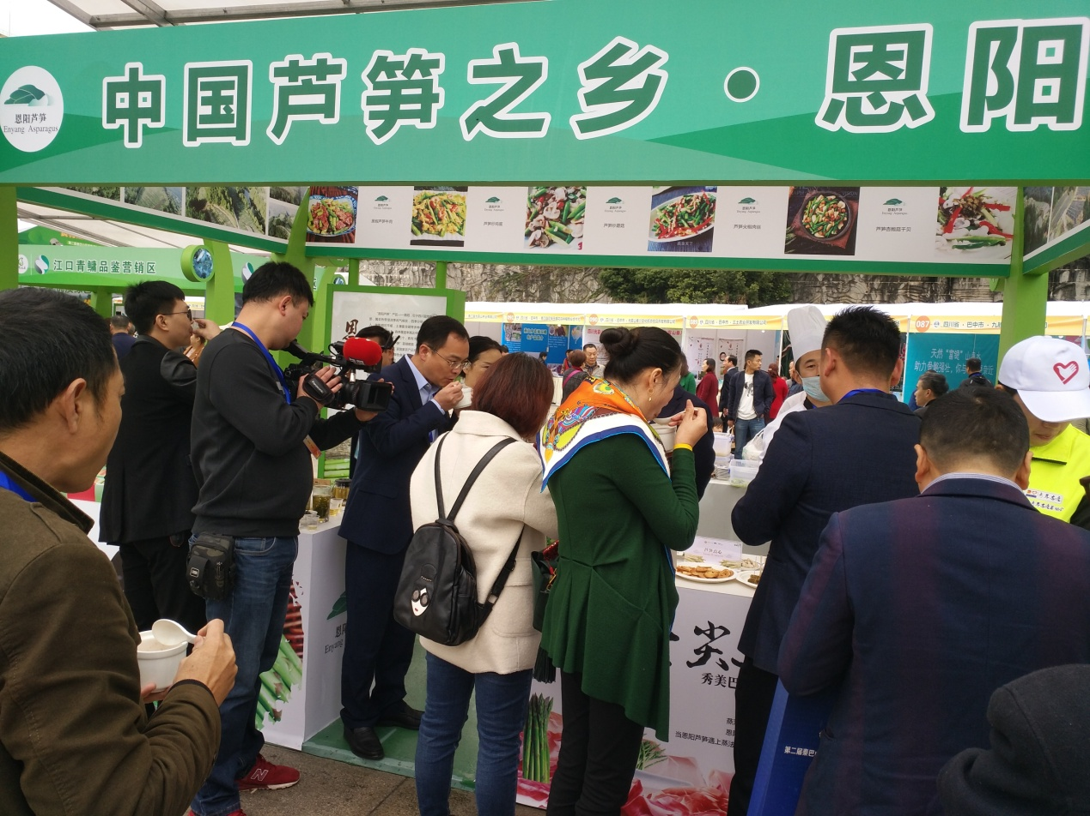
开展秦巴山融洽会，进一步拓宽市场
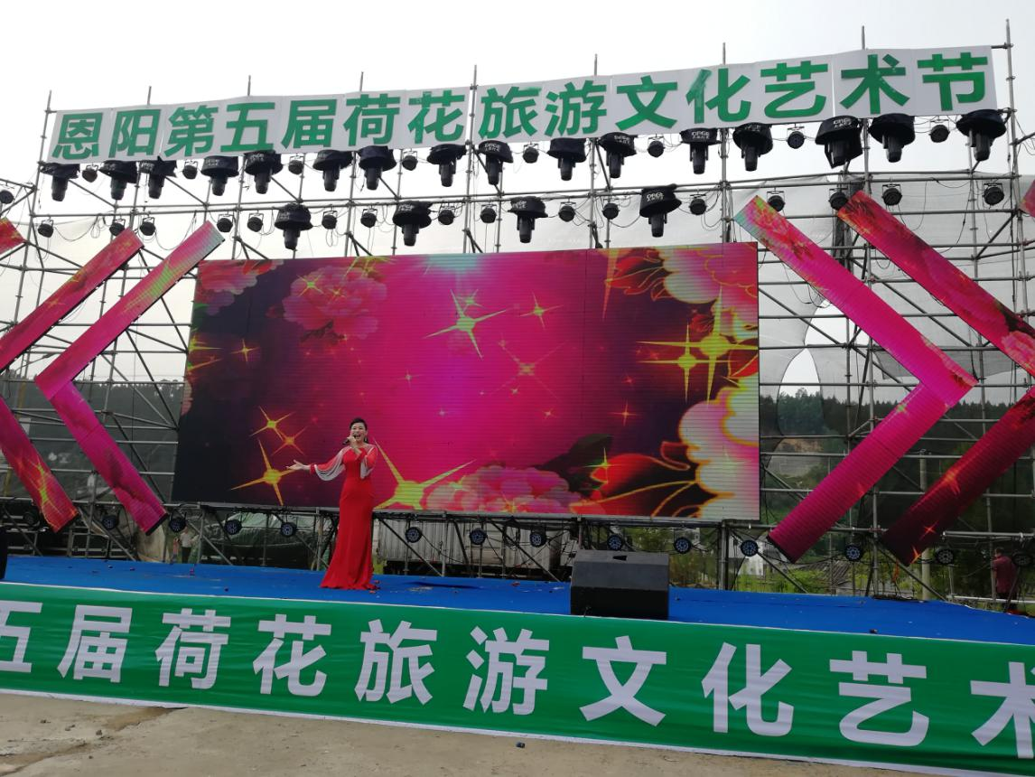
挖掘耕读文化
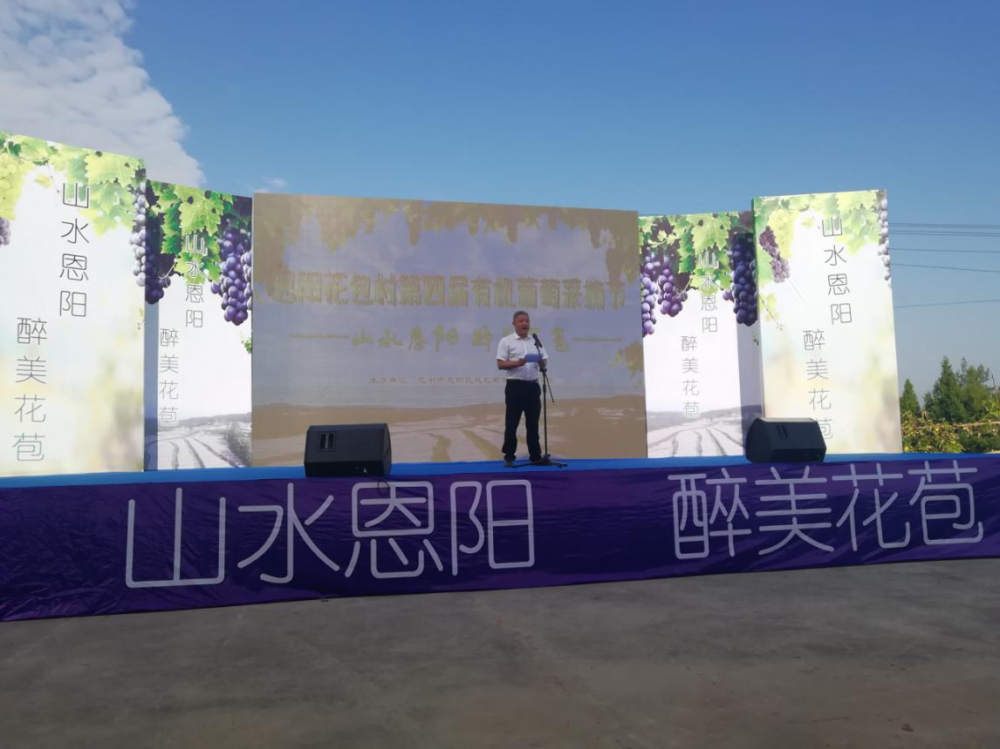
通过有机葡萄采摘节活动，将体验、旅游、展销融合发展

